Evaluación 2: Diseño De La Solución Del Software

Proyecto Hospital Herminda Martin

NOMBRE: Benjamín Maldonado, Víctor Riquelme, Daniel Valdebenito, Alejandro Linares.
CARRERA: Analista programador.
ASIGNATURA: Proyecto Integrado.
PROFESOR: Cristopher Muñoz.
FECHA:23-10-2025

Índice
Contenido
Evaluación 2: Diseño De La Solución Del Software 1
Proyecto Hospital Herminda Martin 1
1 Índice 2
2 Cronograma y Metodología de Desarrollo 3
2.1.1 Justificación de la metodología híbrida (Cascada + Kanban) 4
2.1.2 Fundamentación del uso de Cascada a nivel macro 4
2.1.3 Fundamentación del uso de Kanban a nivel operativo 4
2.1.4 Razones para descartar metodologías alternativas 5
2.1.5 Síntesis: ventajas de la metodología híbrida para este proyecto 7
3 Arquitectura del Software 8
3.1 Caso de Uso 0 8
3.2 Diagrama de Clases (Logic View) 9
3.3 Diagrama de Componentes (Developer View) 10
3.4 Diagrama Actividades (Process View) 11
3.5 Diagrama de despliegue (Physical View) 12
4 Interfaces de Usuario 13
6 Modelamiento de Datos 14
6.1 Diagrama de Base de Datos 15
6.1.1 Comunicación entre entidades 15
6.1.2 Diagrama Completo 16
6.1.3 Explicación del Flujo del Modelado de Datos 17
7 Estándares de Seguridad 19
8 Plan de Pruebas 22
9 Referencias Bibliográficas 24

Cronograma y Metodología de Desarrollo

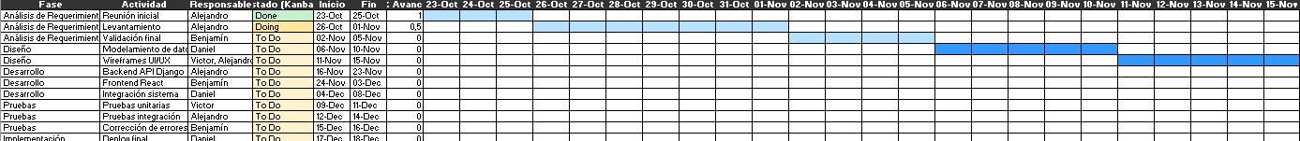
CTRL + CLICK EN LA IMAGEN PARA UNA MEJOR VISTA

Tablero Kanban hasta ahora
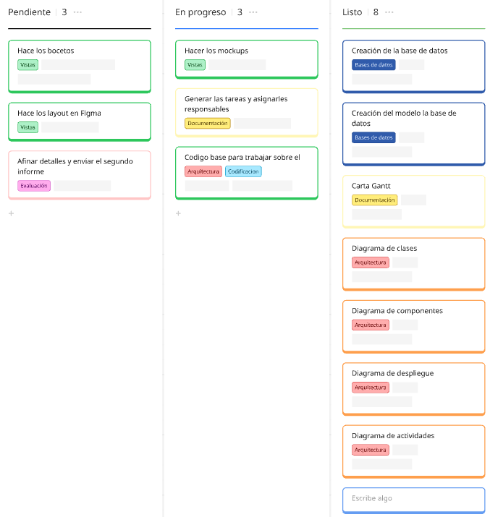

Justificación de la metodología híbrida (Cascada + Kanban)

Para el desarrollo del sistema de gestión de partos y recién nacidos del Hospital Herminda Martín se optó por una metodología de trabajo híbrida, combinando el enfoque Cascada a nivel de fases globales del proyecto (análisis, diseño, desarrollo, pruebas, implementación) con el uso de Kanban para la gestión operativa y visual del flujo de trabajo del equipo. Esta decisión se fundamenta en las características del proyecto, las restricciones de tiempo (23-10-2025 al 18-12-2025), el contexto hospitalario y los requerimientos académicos de documentación formal.

Fundamentación del uso de Cascada a nivel macro

El modelo en Cascada se caracteriza por su estructura secuencial y por fases, donde cada etapa (análisis, diseño, desarrollo, pruebas e implementación) se completa antes de avanzar a la siguiente. Este enfoque es especialmente útil en proyectos donde los requisitos son relativamente estables, se requiere una planificación clara y existe la necesidad de una trazabilidad documental fuerte (Sommerville, 2016).
En el contexto de un sistema clínico para obstetricia y recién nacidos se identifican varios motivos para utilizar Cascada como marco macro:
- El proyecto debe alinearse con un calendario fijo (fechas de inicio y término definidas para el semestre), lo que demanda una planificación global por fases.
- La institución de salud exige documentación estructurada (requisitos, diseño, seguridad, pruebas), lo que se adapta bien al modelo secuencial y a la elaboración de entregables por etapa (Pressman & Maxim, 2020).
- La naturaleza del dominio (registro clínico, seguridad, normativa sanitaria) requiere etapas explícitas de análisis y diseño, antes de construir y probar, para reducir riesgos de errores en datos sensibles.
Diversos autores señalan que, en contextos regulados o con alta necesidad de cumplimiento normativo, los enfoques plan–driven como Cascada o modelos híbridos siguen siendo válidos, siempre que se gestionen adecuadamente los riesgos y la comunicación con los usuarios (Pressman & Maxim, 2020; Sommerville, 2016).

Fundamentación del uso de Kanban a nivel operativo

En paralelo, se incorpora un tablero Kanban como herramienta de gestión diaria del trabajo, con columnas del tipo To Do – Doing – Done. Kanban se originó en la industria manufacturera, pero ha sido ampliamente adoptado en desarrollo de software y entornos de TI para visualizar el flujo de trabajo, limitar el trabajo en progreso (WIP) y mejorar la entrega continua (Anderson, 2010).
Las razones para utilizar Kanban en este proyecto son:
- El equipo de trabajo es reducido (Victor, Alejandro, Benjamín, Daniel), con múltiples tareas en paralelo. Kanban facilita la visualización del estado real de cada actividad sin necesidad de reuniones excesivas.
- La carta Gantt fija las fases y fechas globales, mientras que Kanban permite gestionar micro tareas dentro de cada fase, dando flexibilidad operativa sin romper la estructura general del proyecto.
- Kanban ayuda a identificar cuellos de botella (por ejemplo, muchas tareas en “Doing” o pruebas acumuladas) y favorece la mejora continua del flujo (Anderson, 2010; Kniberg & Skarin, 2010).
- Es una herramienta visual que dialoga bien con la realidad clínica, donde los equipos suelen trabajar con listas de pacientes, turnos y prioridades que cambian día a día.
En la práctica, el tablero Kanban complementa el Gantt: el Gantt muestra la planificación por fases (Cascada) y Kanban muestra cómo se va ejecutando esa planificación a nivel de tareas concretas.

Razones para descartar metodologías alternativas

A continuación, se justifican las principales metodologías consideradas y las razones por las que se descartó su uso como enfoque principal en este proyecto específico.

a) Scrum como marco ágil completo
Scrum es uno de los marcos ágiles más difundidos, basado en iteraciones cortas llamadas sprints, roles formales (Product Owner, Scrum Master, Development Team) y ceremonias estructuradas (daily, sprint planning, sprint review, retrospective) (Schwaber & Sutherland, 2020).
Aunque Scrum ofrece muchas ventajas en proyectos con alta incertidumbre, en este caso se descartó como enfoque central por los siguientes motivos:
- El proyecto tiene un alcance y fechas ya acotadas por la asignatura, lo que se alinea mejor con una planificación por fases que con iteraciones abiertas que podrían extenderse o redefinirse.
- El equipo no cuenta con una figura real de Product Owner clínico dedicado, que participe de forma constante en priorizaciones y revisiones al estilo Scrum, algo clave para que el marco funcione correctamente.
- Las ceremonias formales de Scrum (reuniones diarias, revisiones por sprint, retrospectivas) pueden ser pesadas en contexto académico y de tiempo limitado, sobre todo si se requiere además producir documentación formal de tipo Cascada.
- Para proyectos con fuerte componente regulatorio y de documentación, suele recomendarse un enfoque híbrido (ágil + plan–driven) más que Scrum puro (Pressman & Maxim, 2020).
Por ello, se toma del mundo ágil solo la parte de gestión visual del flujo (Kanban), pero se mantiene la planificación por fases de Cascada.

b) Modelo en Cascada puro y rígido
El modelo Cascada clásico, aplicado de forma totalmente rígida, implica completar por completo cada fase antes de iniciar la siguiente y reduce al mínimo los ciclos de retroalimentación (Sommerville, 2016).
Aunque este proyecto utiliza Cascada como estructura global, no se adopta una versión extrema por estas razones:
- En un proyecto académico se requiere espacio para ajustes y correcciones, especialmente frente a cambios que pueden surgir en los requisitos clínicos o en la revisión del docente.
- Un Cascada completamente rígido dificulta integrar prácticas de inspección temprana y mejora continua, lo que va en contra de la calidad de software esperada actualmente (Pressman & Maxim, 2020).
- El uso de Kanban supone aceptar que dentro de cada fase pueden existir mini–iteraciones y reclasificaciones de tareas (de To Do a Doing y de Doing a Done), algo que un Cascada “puro” no contempla.
En otras palabras, se mantiene la claridad de fases de Cascada, pero se evita el extremo de prohibir cualquier adaptación durante la ejecución.
c) XP (Extreme Programming) u otras metodologías ágiles puras
Extreme Programming (XP) enfatiza prácticas como programación en parejas, integración continua, pequeñas entregas frecuentes y fuerte implicación del cliente (Beck, 2000). Estas prácticas son muy efectivas en equipos dedicados y con presencia continua del usuario final. Sin embargo, para este proyecto:
- No existe una disponibilidad real de personal clínico que pueda actuar como “cliente in situ” todo el tiempo.
- Requerir programación en parejas y ciclos de liberación muy frecuentes no es compatible con la carga académica y la disponibilidad horaria de los integrantes.
- XP prioriza el código y las pruebas automatizadas por sobre la documentación extensa, mientras que en este contexto se exige explícitamente un informe formal con modelamiento, estándares de seguridad y plan de pruebas documentado.
Por estos motivos, XP y marcos similares se consideran poco adecuados como metodología principal.
- d) RUP (Rational Unified Process) u otros procesos pesados
Procesos como RUP se caracterizan por ser muy completos, incluir gran cantidad de artefactos y roles, y suelen aplicarse en organizaciones maduras con proyectos de gran escala (Kruchten, 2003).
En el contexto del proyecto:
- El equipo es pequeño y el alcance acotado; implementar un proceso pesado como RUP implicaría una sobrecarga de documentación y ceremonias desproporcionada.
- La asignatura de Proyecto Integrado exige claridad metodológica, pero no un proceso industrial con todas las variantes de artefactos y flujos que incluye RUP.
- La combinación Cascada + Kanban cubre suficientemente las necesidades de planificación, control del avance y documentación, sin añadir complejidad innecesaria.

Síntesis: ventajas de la metodología híbrida para este proyecto

En síntesis, la elección de una metodología híbrida Cascada + Kanban se justifica por:
- Claridad y estructura: Cascada entrega una visión ordenada por fases (análisis, diseño, desarrollo, pruebas, implementación), coherente con los requerimientos académicos y con el calendario de la asignatura.
- Documentación formal: el enfoque por etapas facilita la elaboración de documentos como modelamiento de datos, estándares de seguridad, plan de pruebas y cronograma, alineándose con prácticas plan–driven recomendadas en sistemas críticos (Pressman & Maxim, 2020; Sommerville, 2016).
- Flexibilidad operativa: Kanban permite gestionar el trabajo diario del equipo, visualizar el estado de las tareas y adaptarse a pequeños cambios, sin romper la estructura global del proyecto (Anderson, 2010; Kniberg & Skarin, 2010).
- Adecuación al contexto clínico y académico: se equilibra la necesidad de trazabilidad y control (propia de entornos de salud y de evaluación académica) con mecanismos ligeros de gestión ágil que facilitan el trabajo en equipo.
- Razonable para el tamaño del equipo: otras metodologías como Scrum completo, XP o RUP se descartan por requerir roles formales, ceremonias o artefactos que no se ajustan al tiempo disponible ni a la realidad del equipo y la institución.

De esta forma, la metodología híbrida elegida maximiza el control y la claridad, manteniendo un grado suficiente de agilidad y adaptabilidad para la correcta ejecución del proyecto dentro del plazo establecido.

Arquitectura del Software

Caso de Uso 0
- A continuación, se muestra el caso de uso cero del sistema que representa más que nada las funcionalidades más importantes que ejecutara el sistema en grandes rasgos.
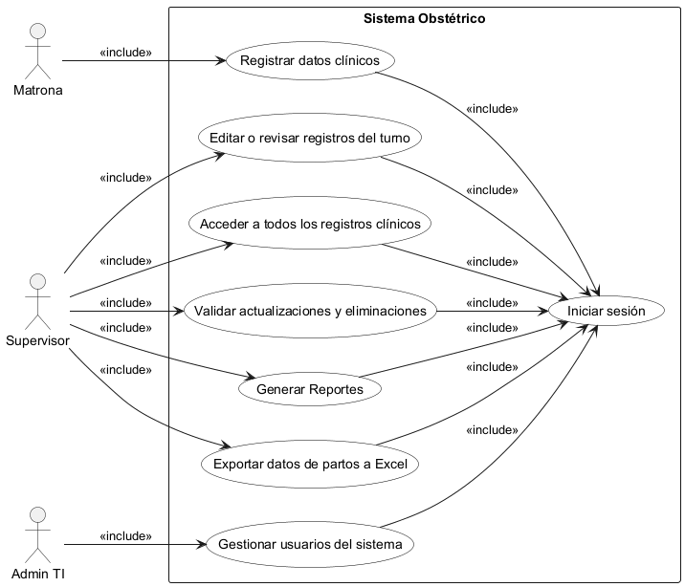
Ilustración 1 Diagrama caso de uso cero
Fuente: Elaboración Propia

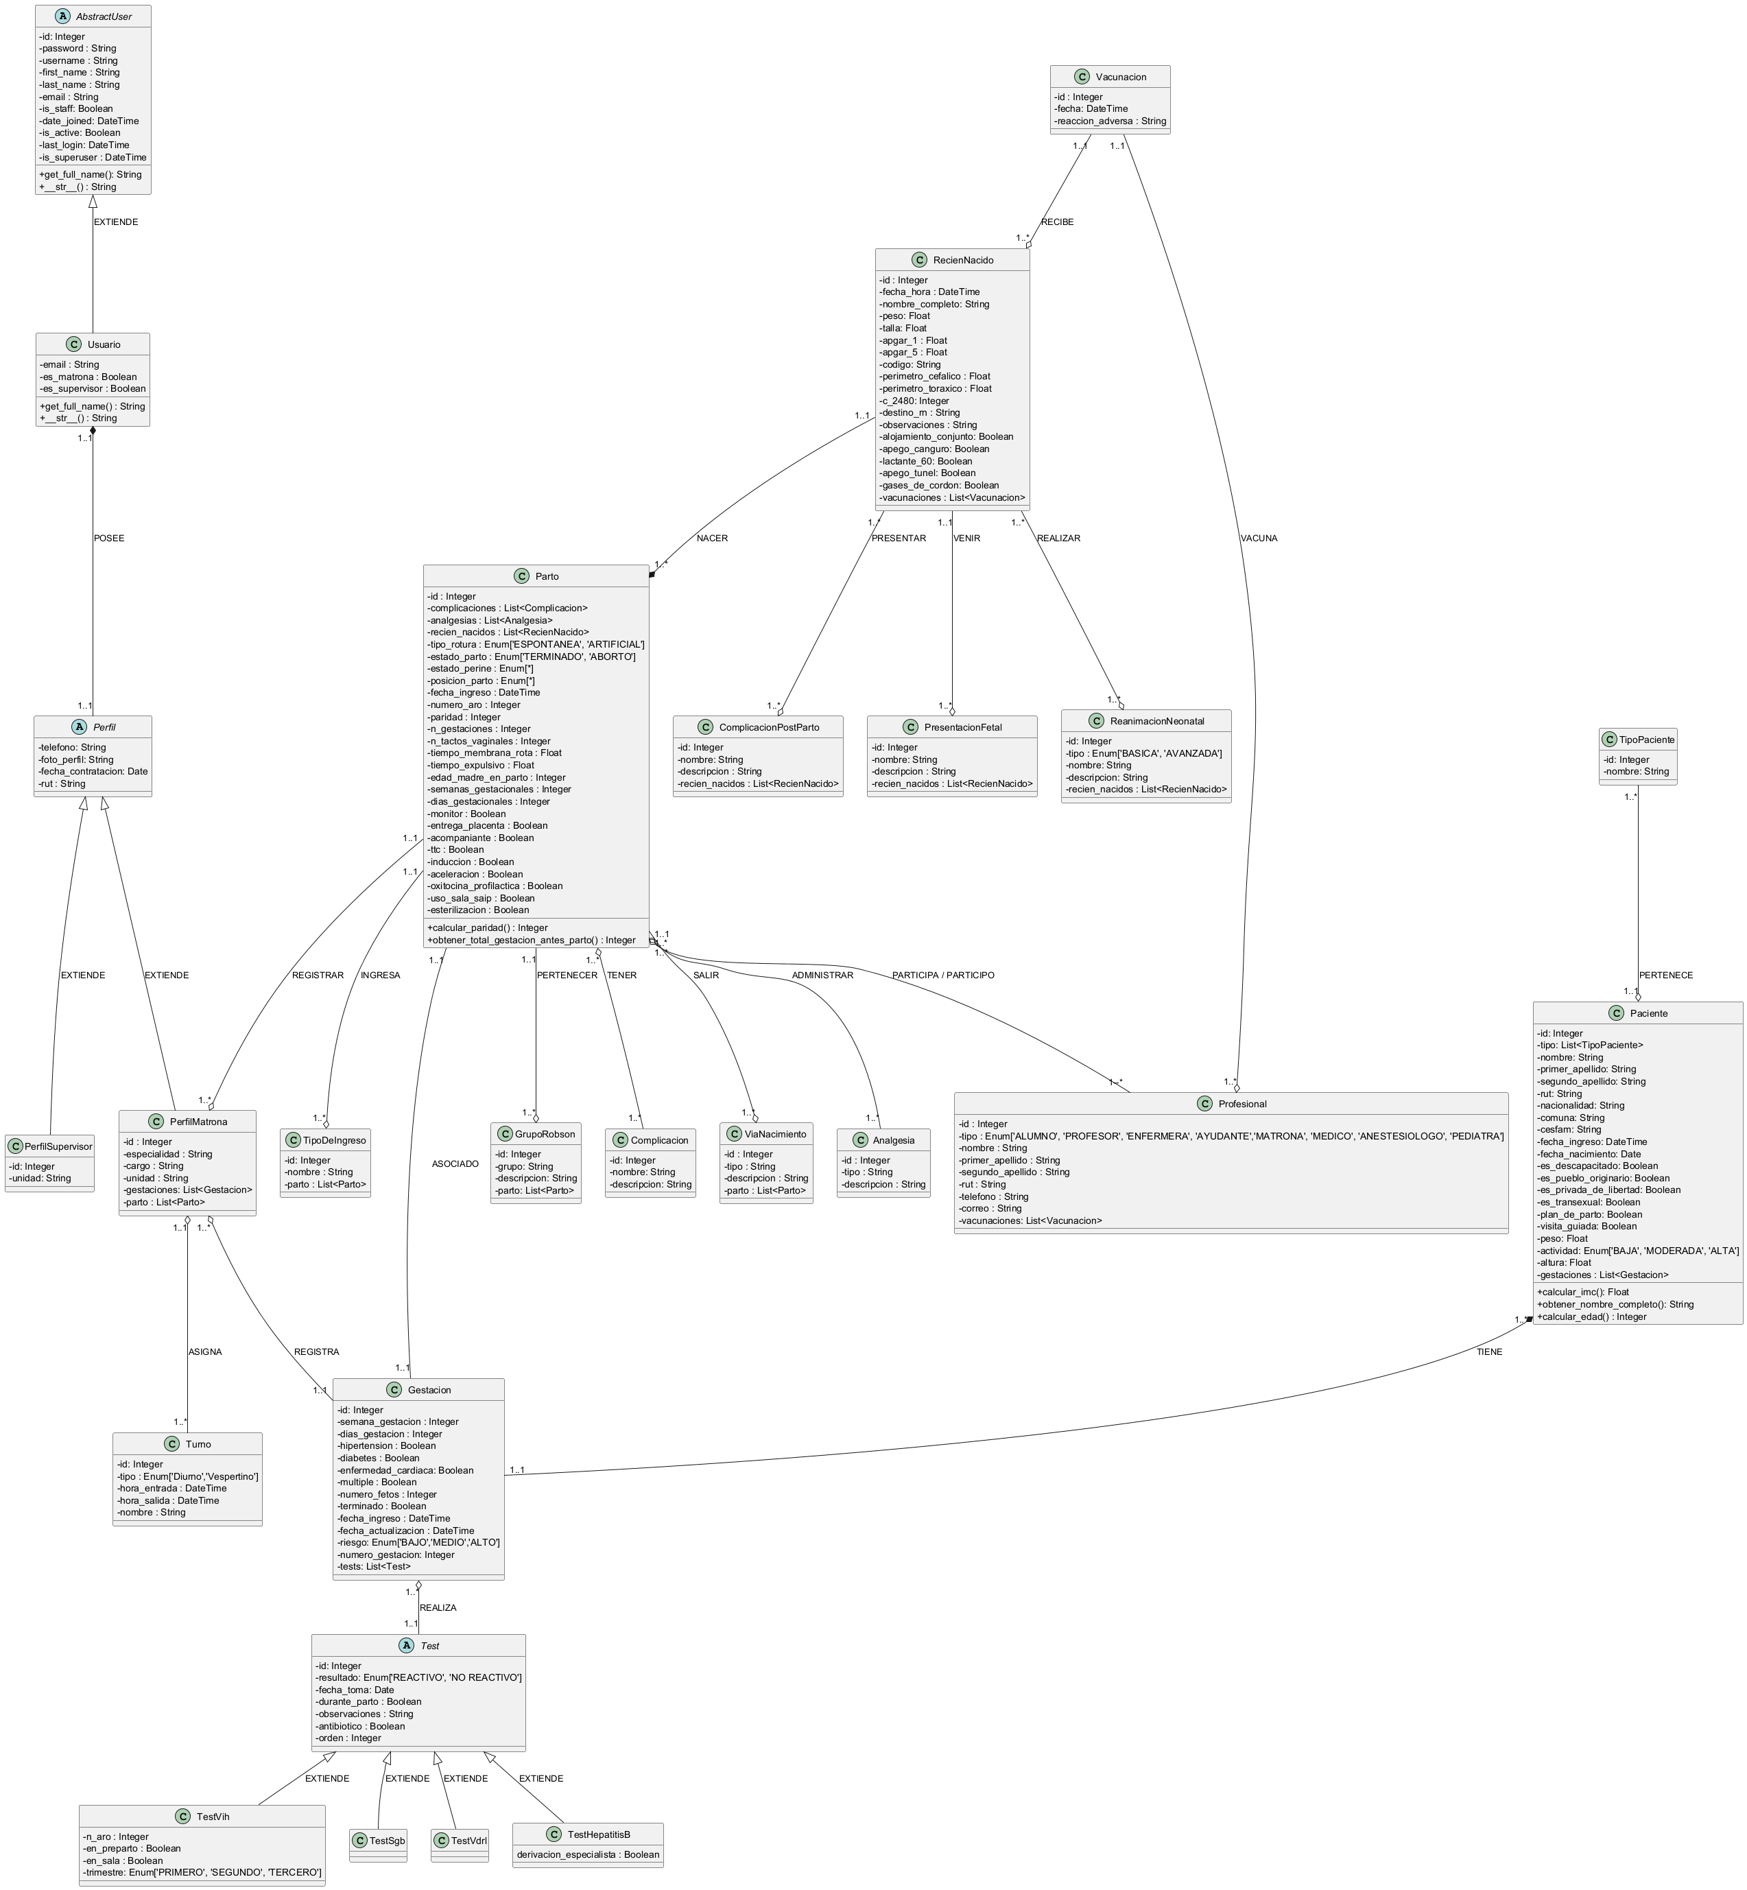
Diagrama de Clases (Logic View)
Ilustración 2 Diagrama de Clases
Fuente: Elaboración Propia

Diagrama de Componentes (Developer View)
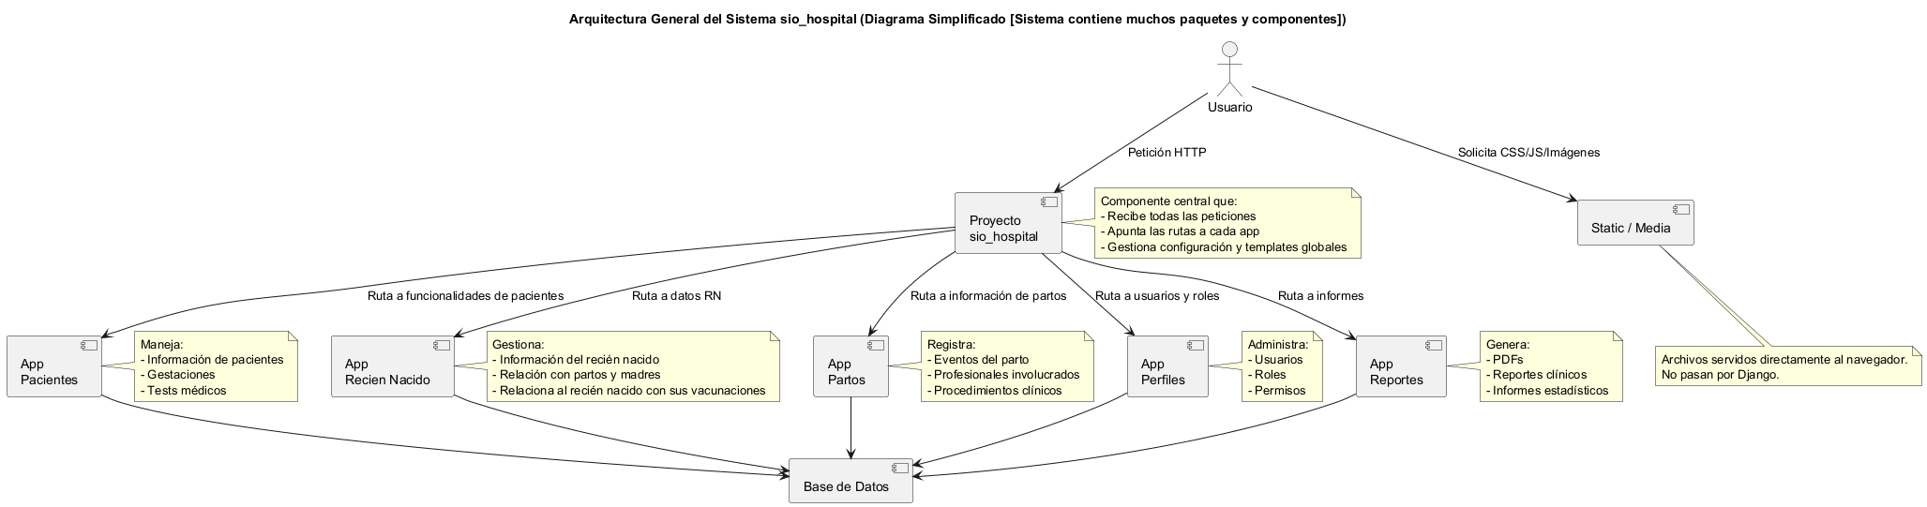
Ilustración 3 Diagrama de Componentes
Fuente: Elaboración Propia

Diagrama Actividades (Process View)
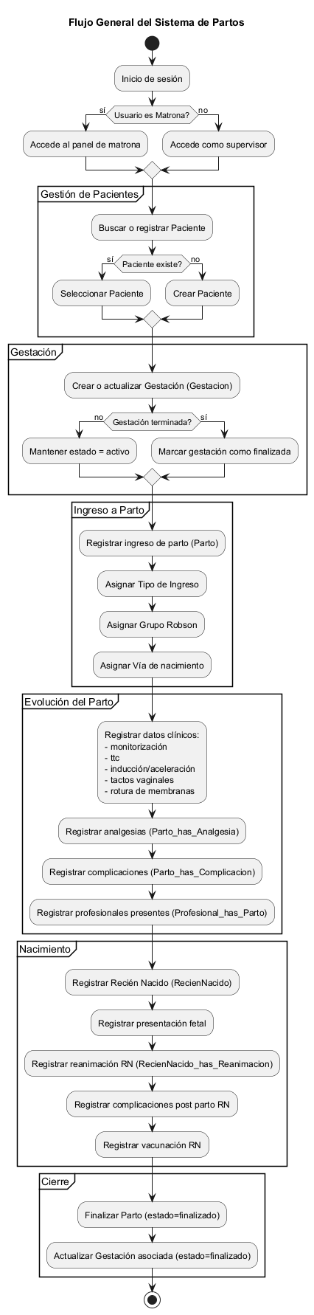
Ilustración 4 Diagrama de Actividades
Fuente: Elaboración Propia

Diagrama de despliegue (Physical View)

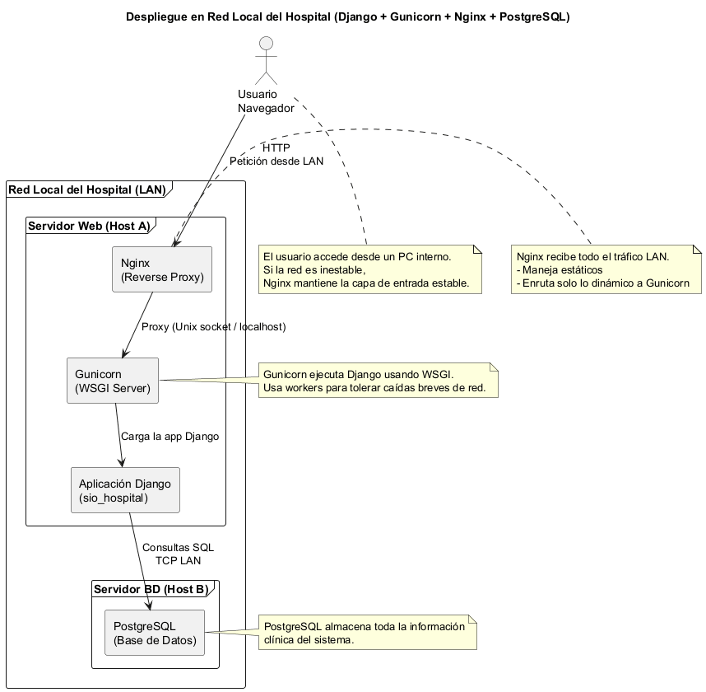
Ilustración 5 Diagrama de Despliegue
Fuente: Elaboración Propia

Interfaces de Usuario
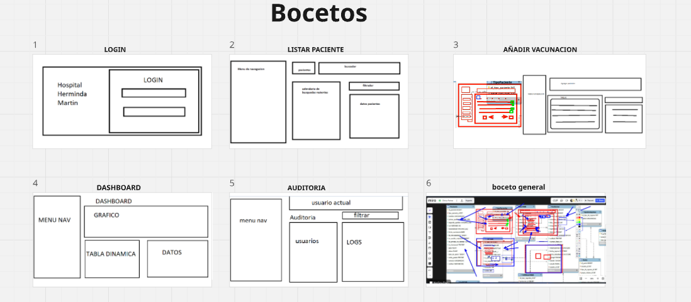
Ilustración 6 Bocetos
Fuente: Elaboracion propia

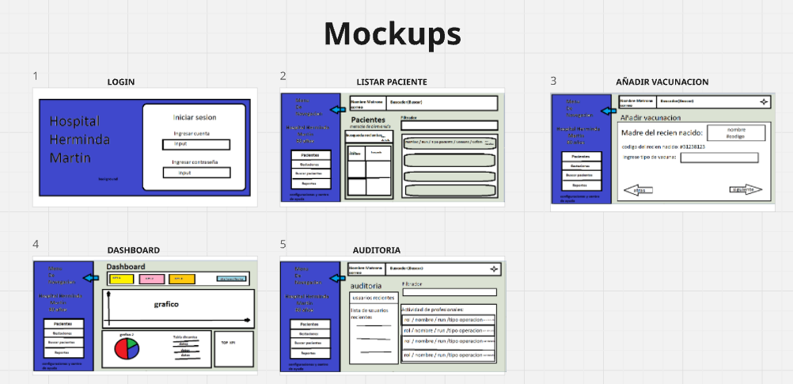

Ilustración 6 Mockups
Fuente: Elaboracion propia

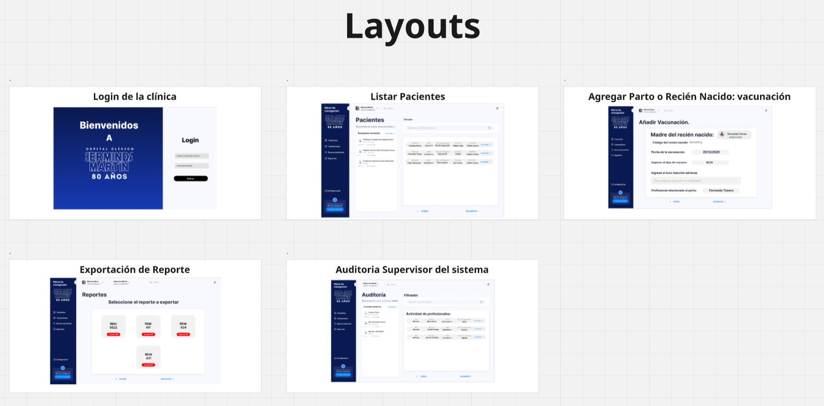

Modelamiento de Datos

Diagrama de Base de Datos

Comunicación entre entidades
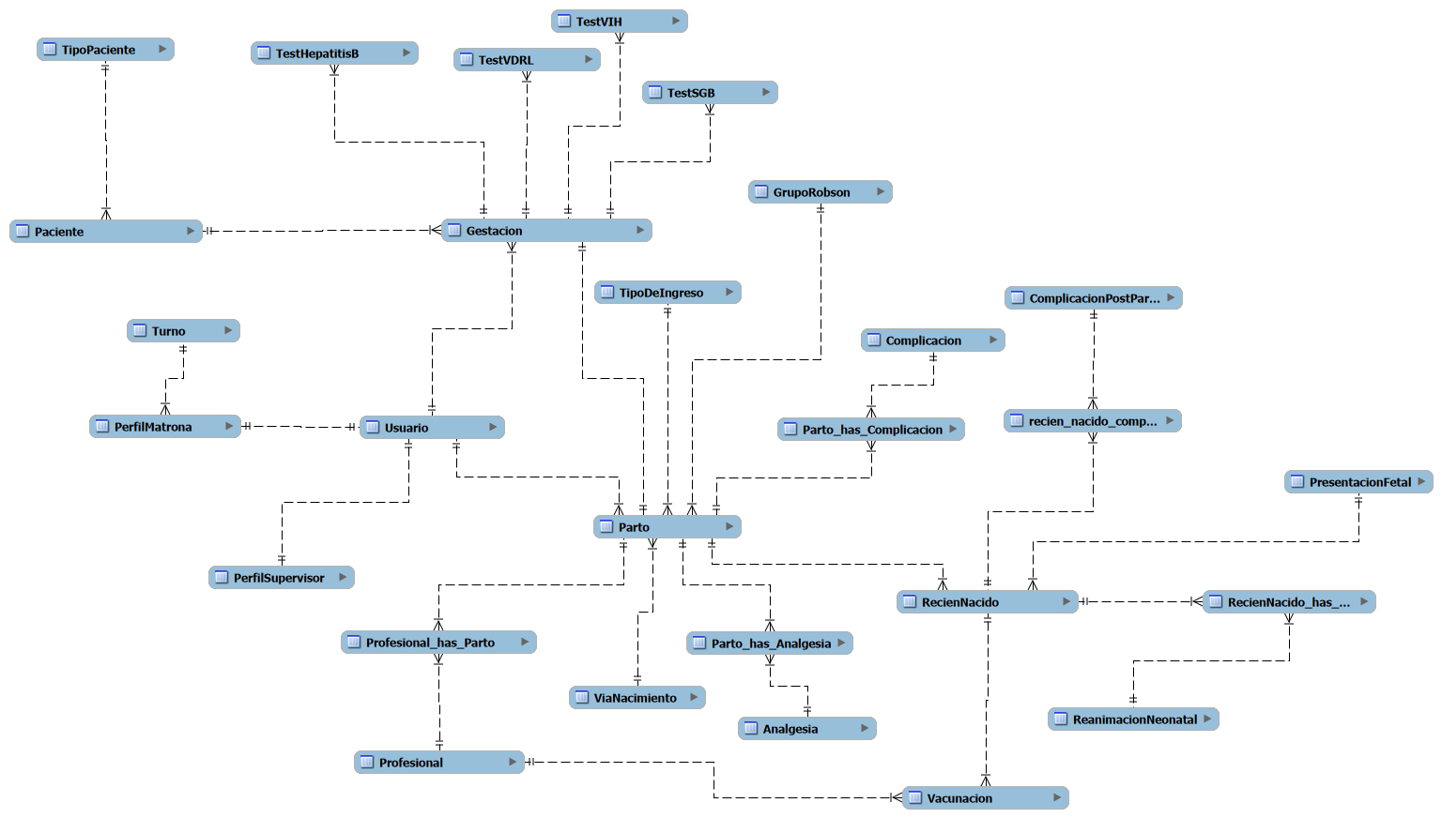
Ilustración 7 Diagrama comunicación entidades principales del sistema
Fuente: Elaboración Propia

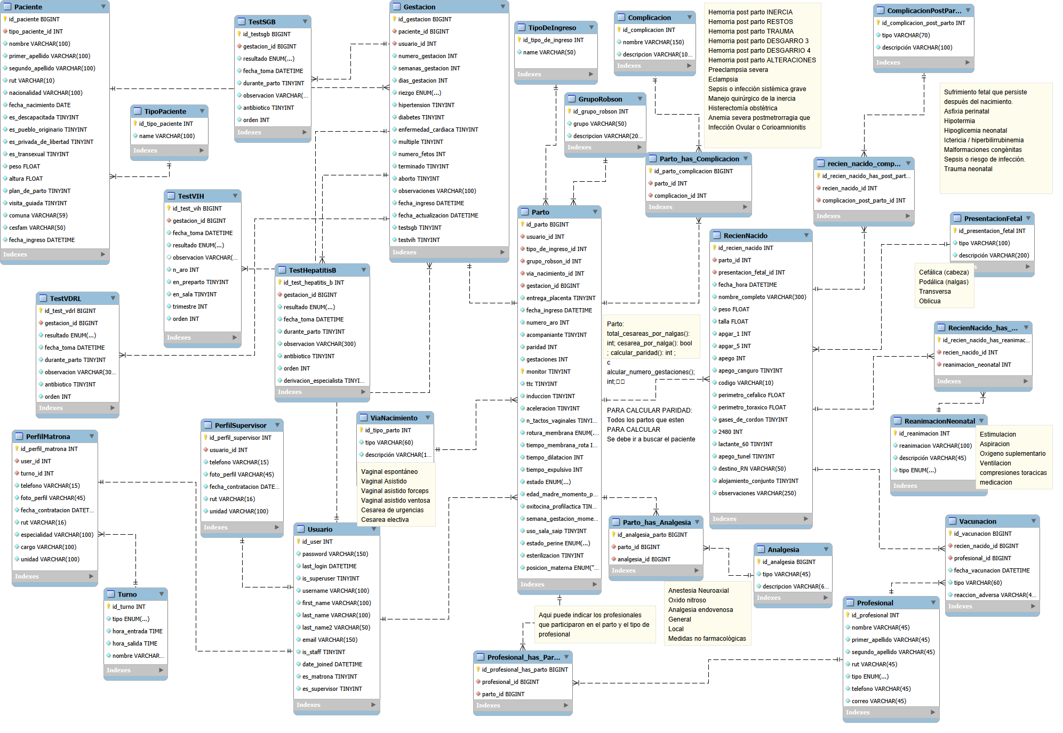
Diagrama Completo
Ilustración 8 Diagrama de Modelamiento de los Datos
Fuente: Elaboración Propia

Explicación del Flujo del Modelado de Datos
A continuación, se describe el flujo del modelamiento de datos correspondiente al sistema de registro obstétrico. El objetivo es proporcionar una comprensión precisa de la estructura de las entidades involucradas y de las relaciones que permiten representar adecuadamente los procesos clínicos reales del área obstétrica del Hospital Herminda Martín.
La entidad Paciente constituye el núcleo del modelo, almacenando la información de todas las personas atendidas en el servicio obstétrico. Cada paciente pertenece a una categoría administrativa específica (por ejemplo, Red Hospitalaria, Fonasa, Isapre o Externo).
Para mantener la escalabilidad y adaptabilidad del sistema, estas categorías se gestionan mediante la entidad independiente TipoPaciente, lo que permite que los administradores del sistema incorporen nuevos tipos sin necesidad de modificar la estructura del modelo. Esta separación favorece la normalización y la extensibilidad del diseño. Esto lo incluyen muchas mas tablas o entidades en el sistema.
Un paciente puede cursar una o múltiples gestaciones a lo largo de su vida reproductiva. Por este motivo, la clave primaria de la entidad Paciente se propaga hacia la entidad Gestación, que registra cada proceso gestacional atendido en el hospital.
La entidad Gestación, además, se vincula con diversas tablas de exámenes y pruebas clínicas, las cuales permiten registrar múltiples evaluaciones realizadas antes o durante el trabajo de parto. Este diseño refleja fielmente la naturaleza dinámica del control prenatal, en el cual un mismo tipo de examen puede repetirse en distintos momentos del embarazo.
La entidad Parto mantiene una relación de uno a uno con Gestación, dado que cada proceso gestacional culmina en un único parto, independientemente de si este involucra uno o más recién nacidos.
En esta entidad se almacena información esencial relativa al trabajo de parto y al nacimiento, incluyendo:
el tipo o vía de nacimiento (por ejemplo, parto vaginal asistido, cesárea electiva o cesárea de urgencia),
la clasificación Grupo Robson, en caso de tratarse de una cesárea,
las complicaciones asociadas al proceso,
los distintos tipos de analgesias aplicadas durante el trabajo de parto, tanto farmacológicas como anestésicas.
Considerando que el proceso de atención obstétrica suele involucrar a distintos profesionales, se dispone de la entidad independiente Profesional, que permite asociar al parto a todos los participantes clínicos, sin importar su rol (matrona, médico obstetra, estudiante, entre otros).
Es importante distinguir esta relación del registro de la Matrona responsable, quien queda explícitamente asociada como la profesional que formaliza el acta de parto en el sistema, es decir el usuario que registro esos datos del parto se diferencia de los profesionales que participaron, haciendo el software mucho más manejable y escalable, disminuyendo complejidad.
La clave primaria de la entidad Parto se propaga hacia ReciénNacido, ya que un mismo trabajo de parto puede dar origen a uno o varios recién nacidos, salvo en los casos en que el proceso finalice en aborto.
Cada recién nacido puede vincularse con diferentes entidades que registran condiciones y eventos clínicos relevantes, tales como:
Presentación fetal, que describe la posición del feto al momento del nacimiento (cefálica, podálica, entre otras).
Procedimientos de Reanimación neonatal, los cuales pueden ser múltiples dependiendo del estado del neonato.
Complicaciones neonatales, ya sea asociadas al proceso de parto o derivadas de condiciones preexistentes, como malformaciones congénitas.
Asimismo, la clave primaria del recién nacido se replica en la entidad Vacunación, donde se documentan todas las vacunas administradas posterior al nacimiento, asociándose cada registro a un Profesional, con el fin de mantener un historial completo y trazable de la atención brindada.

Estándares de Seguridad

Roles y perfiles de usuario:
Rol | Privilegios
ADMIN TI | - Crear, modificar y eliminar usuarios del sistema.  - Asignar roles y administrar privilegios.  - Supervisar logs, auditorías y configuraciones de seguridad.  - Asegurar la integridad del sistema y su infraestructura tecnológica.  - No posee acceso al contenido clínico de las fichas.
MATRONA | - CRUD de pacientes.  - CRUD de gestaciones.  - CRUD de partos.  - CRUD de profesionales.  - Ingreso de exámenes clínicos y sus resultados.  - Registro de complicaciones, intervenciones y evolución clínica.  - Emisión de reportes básicos asociados a su turno.
SUPERVISOR | - Visualización completa de fichas clínicas.  - Validación de registros generados por matronas.  - Emisión de reportes clínicos y estadísticas internas.  - Supervisión del cumplimiento de flujos y protocolos asistenciales.

Estándares de codificación segura:
El sistema está diseñado para operar exclusivamente en una red local (intranet hospitalaria), sin exposición a internet ni uso de servicios en la nube. Aun así, se mantienen estándares de seguridad alineados con las normativas aplicables al sector salud.
- Principios SOLID para desarrollo mantenible.
- OWASP Top 10 / ASVS, ajustado a entornos cerrados.
- ISO/IEC 27001 (gestión de seguridad de la información).
- ISO/IEC/IEEE 29119 (pruebas de software), adaptado a entornos internos.
- Ley 20.584 (buenas prácticas hospitalarias y derechos del paciente).
- Ley 21.663 (marco de ciberseguridad e infraestructura crítica).
- Ley 21.459 (delitos informáticos).
Validacion de entradas
Requisito | Descripcion
Validacion en servidor | Todas las entradas deben validarse en backend, independiente del frontend.
Prevencion de SQL injection | Uso obligatorio del ORM de django y consultas parametrizadas
Sanitizacion frente a XSS | Escapar HTML, deshabilitar entrada de scripts y validar campos de texto.
Validacion de reglas clínicas | Validar coherencia de semanas de gestación, fechas, peso del RN y demás criterios técnicos.
Validacion de formatos | Validación estricta de RUT, fechas, unidades clínicas, correo institucional y nombres.

Autenticación y autorización
Control | Descripcion
Autenticación Django | Password hashing PBKDF2 + SHA256 según estándares del framework.
Autorización basada en roles | Implementación de roles Admin TI, Matrona y Supervisor con permisos diferenciados.
Permisos por vista | Uso de @login_required y permisos declarativos basados en grupos.
Protección de sesión
  Cookies HttpOnly + Secure en red interna, expiración por inactividad.
Política anti fuerza bruta | Bloqueo automático de la cuenta tras múltiples intentos fallidos.

Gestión de errores y manejo de excepciones
Estandar | Descripcion
Mensajes seguros
  No revelar información del servidor ni estructura interna.
Manejo centralizado de excepciones | Evitar caídas y generar registros controlados.
Logs sin datos sensibles
  Registra acciones, sin datos clínicos identificables.
Errores Personalizados | Páginas personalizadas 400/403/404/500 sin revelar detalles técnicos.

Cifrado y manejo de secretos
Requisito | Aplicación
Cifrado de contraseñas | PBKDF2 + SHA256 (estándar Django).
Cifrado de transito | HTTPS/TLS incluso en red local.
Cifrado de respaldos | Gestión de claves mediante variables de entorno (.env) fuera del repositorio.

Registro y auditoria
Requisito | Descripcion
Registro de actividad | Registro de accesos, operaciones críticas y modificaciones relevantes.
Trazabilidad completa | Trazabilidad completa indicando usuario, rol, fecha y acción.
Retencion de logs | Retención de logs según normativa interna y políticas hospitalarias.
Proteccion de logs | Logs protegidos sin datos clínicos identificables.

Seguridad en dependencias y despliegue
Requisito | Descripcion
Actualizacion de dependencias | Actualización periódica de dependencias con parches de seguridad.
Analisis SAST/DAST | Análisis SAST/DAST mediante Bandit, SonarQube u OWASP ZAP.
Separación de entornos | Separación estricta entre entornos: Desarrollo, Testing y Producción.
Manejo de secretos | Manejo de secretos mediante variables de entorno y no en el código fuente.

Plan de Pruebas

Tipos de pruebas consideradas
Prueba | Objetivo
Pruebas Funcionales | Validar que cada módulo cumpla los requisitos funcionales
Pruebas de Integración
  Validar interacción entre módulos, usuarios y base de datos en red interna.
Pruebas de Seguridad | Evaluar protección ante amenazas OWASP (inyecciones, XSS, CSRF, control de acceso).
Pruebas de Rendimiento | Medir tiempos de respuesta y uso de recursos bajo cargas variables(LAN).
Pruebas de usabilidad | Garantizar que el sistema sea intuitivo y fácil de operar por personal clínico.

Prueba seleccionada: PRUEBA DE SEGURIDAD
Objetivo: Validar la resistencia del sistema frente a amenazas OWASP Top 10 relevantes para un SIO hospitalario.
Herramientas:
• OWASP ZAP.
• Django Test Client.
• pytest-django.
• Revisión manual de configuraciones de seguridad.

Criterios de Aceptación:
• Ataques de inyección, XSS y CSRF deben ser bloqueados correctamente.
• Intentos no autorizados deben registrarse en los logs.
• Ningún flujo clínico debe exponer información sensible.

Roles Involucrados:
• Admin TI (auditoría y revisión).
• Matrona (pruebas en flujos clínicos).
• Supervisor (validación de lectura y control de accesos).

Resultado Esperado:
• No debe existir vulnerabilidad explotable.
• Todas las actividades deben quedar trazadas en logs de auditoría.
• El sistema debe mantener su integridad y disponibilidad ante intentos de ataque.

Referencias Bibliográficas

Anderson, D. J. (2010). Kanban: Successful evolutionary change for your technology business. Blue Hole Press.
Beck, K. (2000). Extreme programming explained: Embrace change. Addison-Wesley.
Kniberg, H., & Skarin, M. (2010). Kanban and Scrum: Making the most of both (2nd ed.). C4Media.
Kruchten, P. (2003). The Rational Unified Process: An introduction (3rd ed.). Addison-Wesley.
Pressman, R. S., & Maxim, B. R. (2020). Software engineering: A practitioner’s approach (9th ed.). McGraw-Hill.
Schwaber, K., & Sutherland, J. (2020). The Scrum Guide: The definitive guide to Scrum, the rules of the game. Scrum.org.
Sommerville, I. (2016). Software engineering (10th ed.). Pearson.

